***ПОСЕВНИНСКИЙ ВЕСТНИК***

***№10(30)***Печатное издание органов местного самоуправления Администрации

20 октября рабочего поселка Посевная Черепановского района Новосибирской области

2023 года

***НОВОСТИ ОБЛАСТИ***

**Почти 325 тысяч юных жителей региона привлечены в кружки, открытые пространства и уличную молодежную работу**

*В дополнительное образование, на «Открытые пространства», в уличную молодежную работу вовлечено почти 325 тысяч юных жителей региона – дружественные сервисы для подростков развиваются в Новосибирской области.*

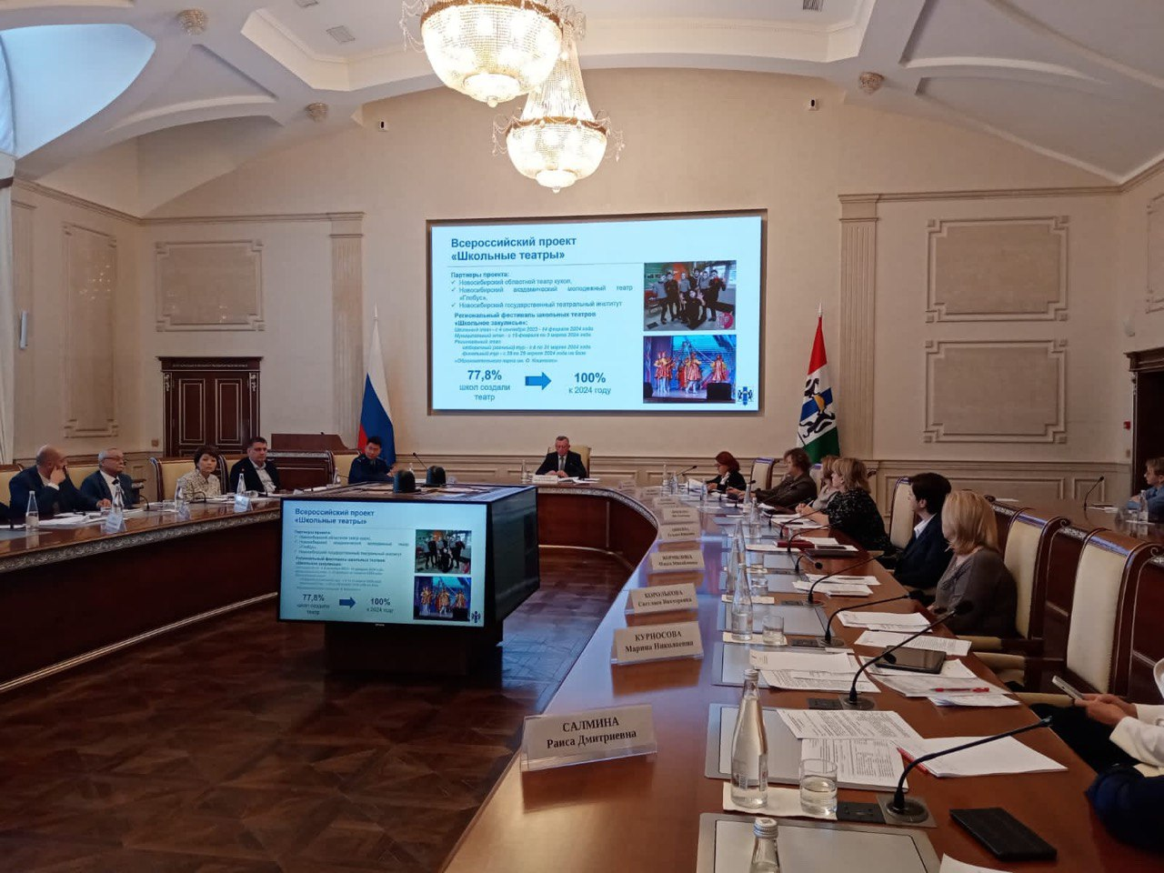

Вопросы создания в регионе дружественной подросткам инфраструктуры и сервисов как инструментов профилактики их противоправного и агрессивного поведения рассмотрены 19 октября в Правительстве региона на заседании комиссии по делам несовершеннолетних и защите их прав на территории Новосибирской области, которое прошло под председательством заместителя Губернатора Сергея Нелюбова. В частности, замгубернатора подчеркнул, что вопросы профилактики неблагополучия несовершеннолетних стоят на особом контроле Правительства региона. В Новосибирской области принимается ряд мер по созданию дружественной подросткам инфраструктуры и сервисов как инструментов профилактики их противоправного и агрессивного поведения.

Как доложила министр образования Новосибирской области Мария Жафярова, министерством принимаются меры по созданию дружественной подросткам инфраструктуры как инструментов профилактики противоправного и агрессивного поведения несовершеннолетних. Один из действенных инструментов – реализуемый с 2018 года областной инфраструктурный проект «Открытые пространства», направленный на расширение доступа подростков и молодежи к разнообразной общественно-культурной жизни, соответствующей их ожиданиям и потребностям. На данный момент сеть созданных в регионе пространств насчитывает 13 центров в 12 муниципалитетах области. В 2023 году готовятся к открытию еще 5 новых пространств. Помимо этого, в городе Новосибирске при молодежных центрах работают еще порядка 25 локаций по типу открытого пространства. В 2023 году в пространствах проведено более 200 мероприятий с участием порядка 23 тысяч молодых людей.

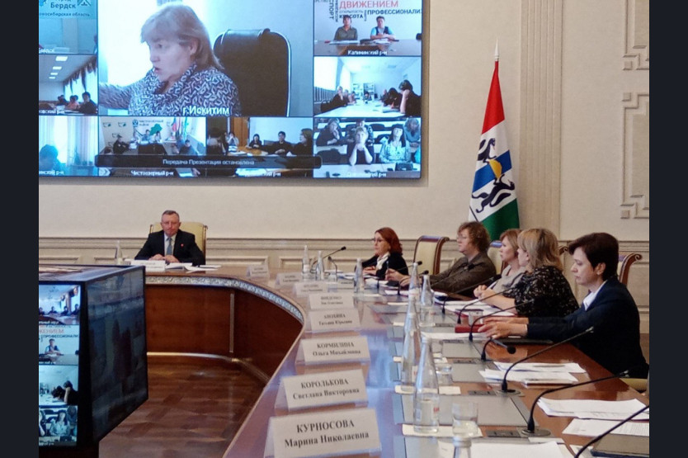Кроме того, в деятельность органов и учреждений сферы молодежной политики региона внедряется уличная молодежная работа (уличная социальная служба) для выявления не занятых детей. На уровне взаимодействия «равный равному» подростки под сопровождением куратора уличной службы приглашают в молодежные центры и открытые пространства сверстников. Еще одним эффективным инструментом профилактики является вовлечение подростков в дополнительное образование более 300 тысяч детей в возрасте от 5 до 18 лет. С целью повышения мотивации несовершеннолетних к занятиям в образовательных организациях расширяется спектр дополнительных общеобразовательных программ, создаются школьные спортивные клубы, школьные театры и хоры, медиацентры и технологические кружки.

В ходе заседания комиссии прозвучали предложения усилить роль молодежных площадок региона в решении вопросов занятости детей и подростков, особенно находящихся в группе риска, а также усилить работу с семьями.



***ГДК Р.П. ПОСЕВНАЯ***

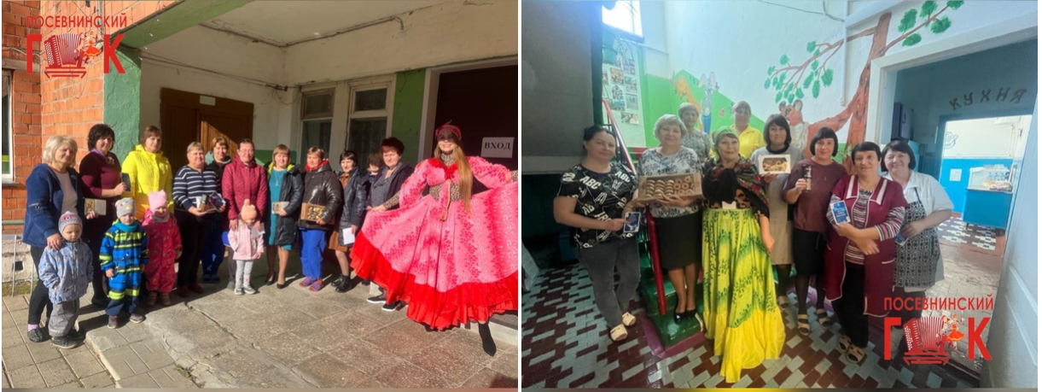**Воспитателем надо родиться**

Чтоб детей непременно любить.

И терпение иметь, не сердиться

и заботой уметь окружить

Поздравили дорогих односельчан с профессиональным праздником - Днём дошкольного работника

Наши «цыгане» судьбу воспитателям предсказали и угощением порадовали

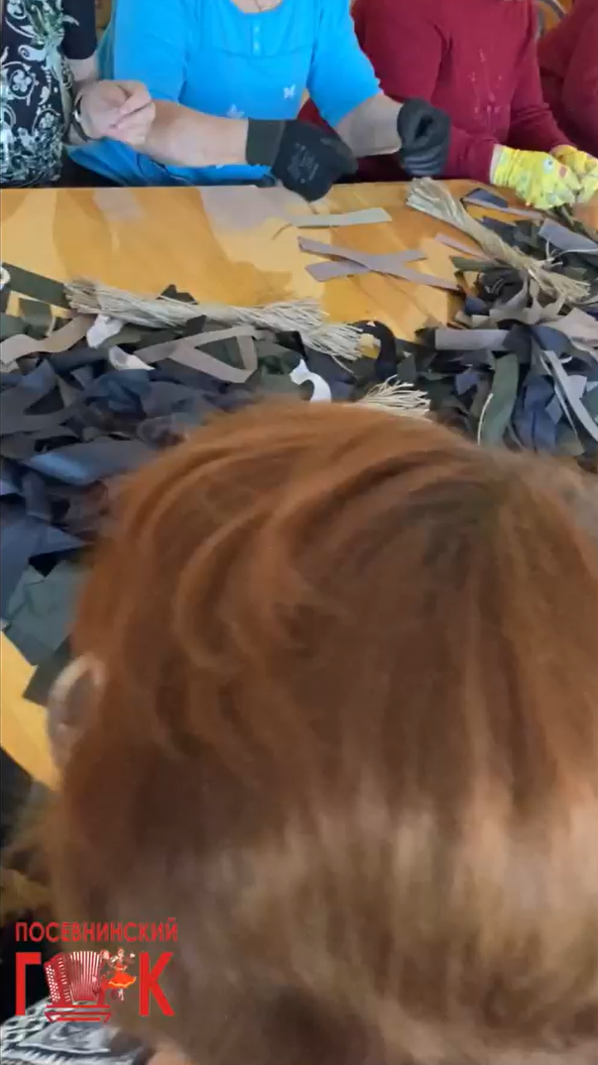

**30 маскировочных сетей**

Закончили 30-тую сеть

Наши мастерицы трудятся ежедневно , вяжут маскировочные сети

10 октября у нас знаковое событие - готовая 30-тая сеть

Мы благодарим женщин за их труд, и в качестве поощрения , приготовили вкусный подарок

**Шаги к здоровью**

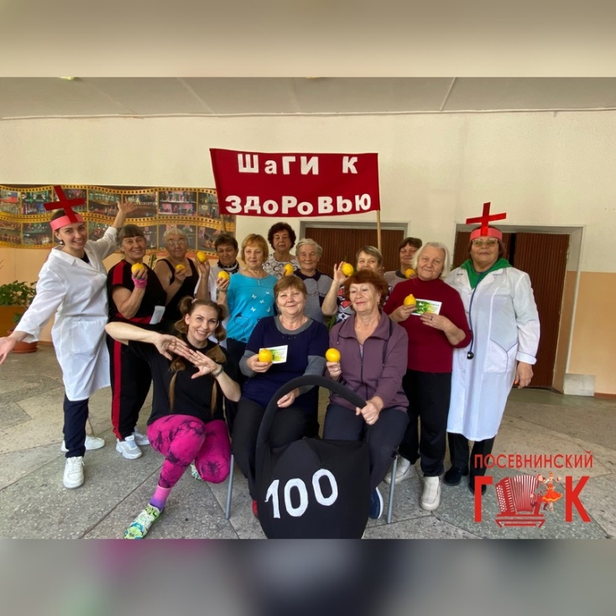

Мы присоединились к Всероссийской акции

Организовали для женщин шуточный медицинский осмотр, сделали зарядку, провели тематическую беседу

Угостили всех полезным лимоном

**Хороший вечер, в хорошей компании…**

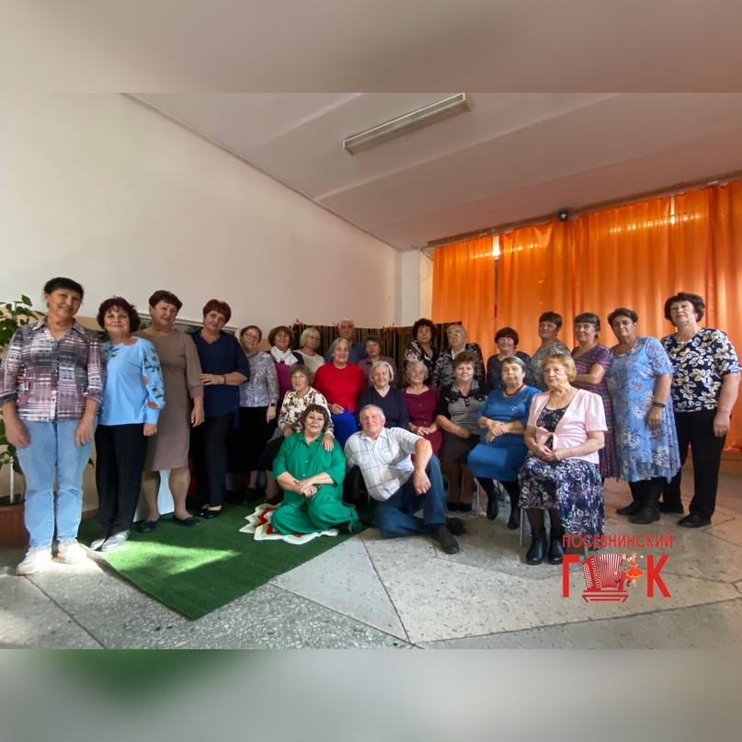

Праздничный огонёк был организован в честь Дня пожилого человека для женщин - активисток посёлка, которые плетут маскировочные сети для ребят на СВО, а также для участников художественной самодеятельности

Отдельные слова благодарности за прекрасный вечер Сюнькову Павлу Васильевичу и Исаенко Виктору Ивановичу

Ваше творчество стало украшением нашего праздничного вечера

**С Днём учителя!**

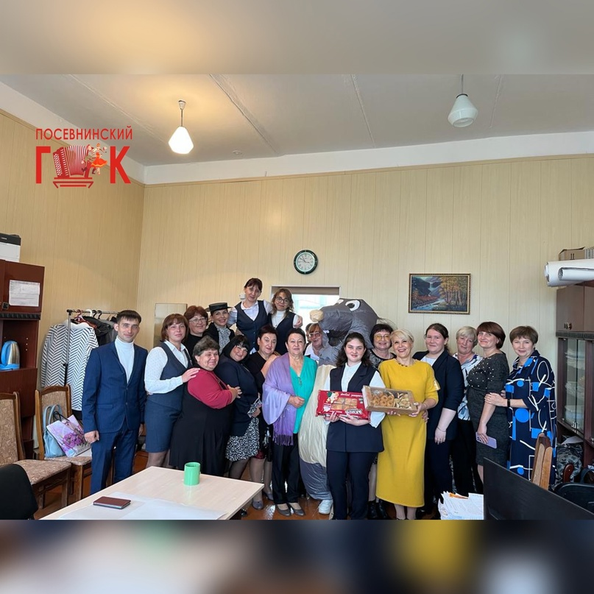

Шапокляк отправилась сдавать в школу свою Крыску - Лариску, заодно и поздравили с Днём учителя наших дорогих учителей

Дорогие педагоги, берегите себя и будьте здоровы!

**ОСЕНЬ ЖИЗНИ**

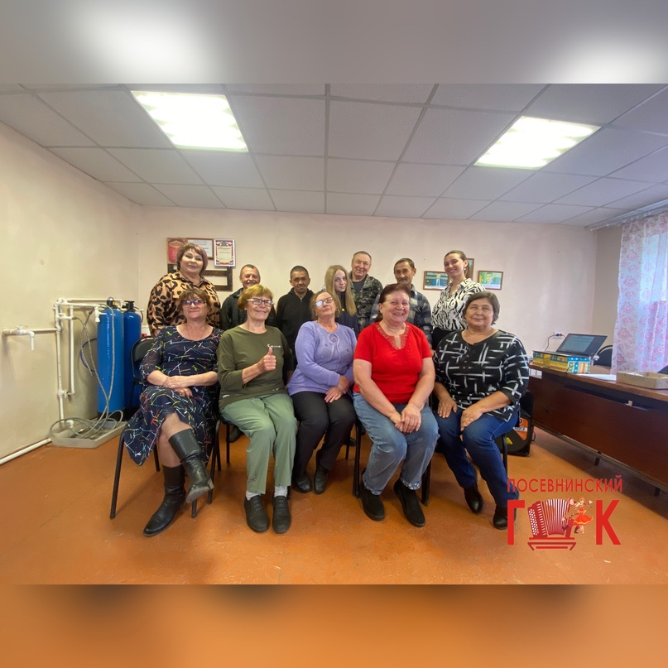

Праздничная встреча в п. Запрудный для селян золотого возраста

Наша встреча пролетела, как одно мгновение

Мы пели, танцевали, общались, обменивались интересными жизненными историями

**Поездка в с. Дорогина Заимка**

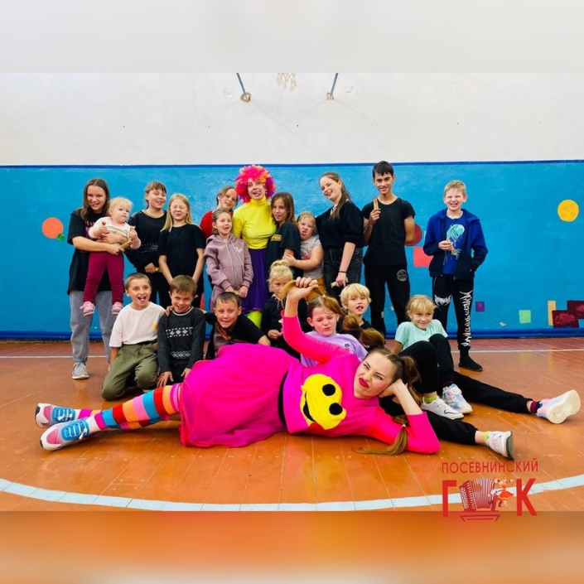

12 октября мы были в гостях в с. Дорогина Заимка, встречались с местными ребятами разных возрастов

Приехали мы не с пустыми руками, привезли сладкие призы и организовали веселую игровую программу

Ребята были очень рады и уже ждут новой встречи

**День отца**

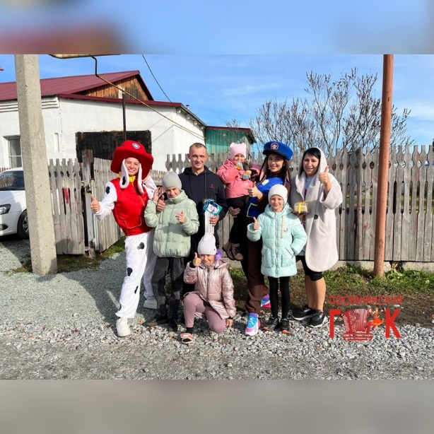

Каждый из нас знает, когда отмечают День матери, а вот День отца менее известен

14 октября, в преддверии этого праздника, мы поздравляем всех мужчин, гордо носящих, звание ОТЦА

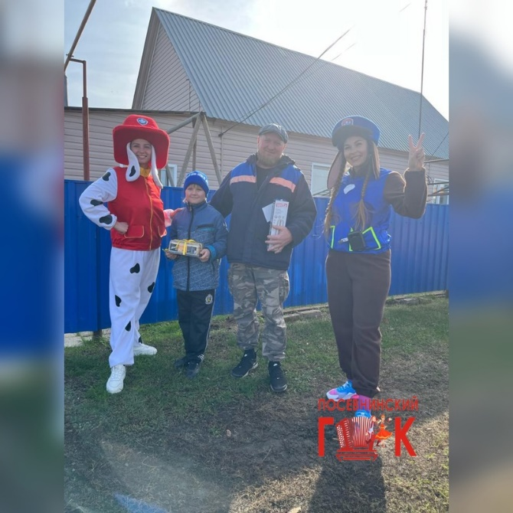

В этом году адресные поздравления принимают молодые мужчины

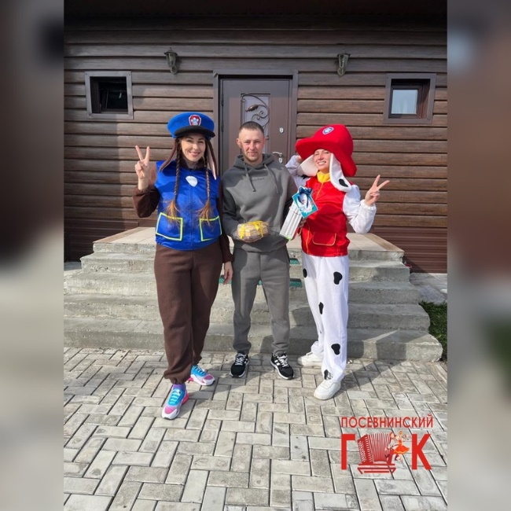- отцы, пользующиеся уважением в посёлке:

-Семёнов Николай

-Фроловский Виталий

-Понафидин Евгений

Уважаемые земляки, желаем вам здоровья и терпения

**Дело каждого …**

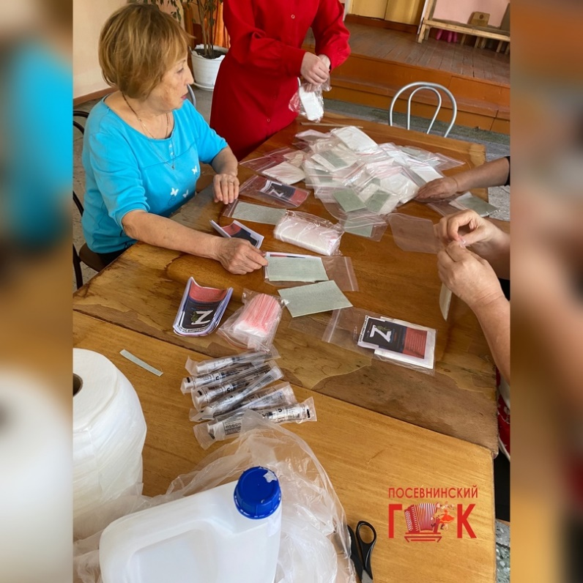

Наши рукодельницы занялись новым полезным и очень нужным делом

Женщины изготавливают сухой душ для бойцов на СВО

Весь материал для изготовления сухого душа предоставили активисты общественного движения СухБат

Сегодня девушки из СухБата, Людмила и Наталья занимаются фасовкой сухих супов, а мы занялись изготовлением сухого душа

**Важная профессия - ПОВАР**

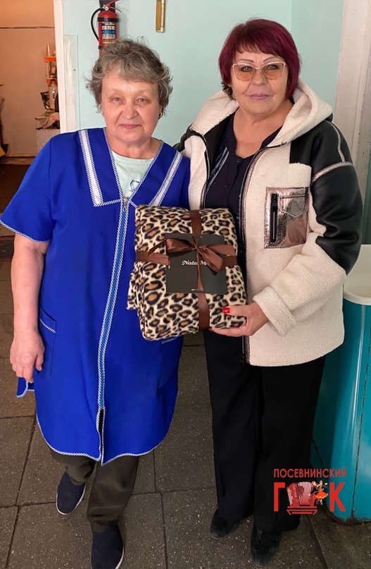

Дорогая Галина Николаевна, от всей души поздравляем Вас с профессиональным праздником!

Мы благодарим Вас за Ваш нелёгкий труд, за помощь в проведении культурно- массовых мероприятий

Берегите себя и своих близких!

***АДМИНИСТРАЦИЯ РАБОЧЕГО ПОСЕЛКА ПОСЕВНАЯ***

**Помощь в благоустройстве Запрудного**

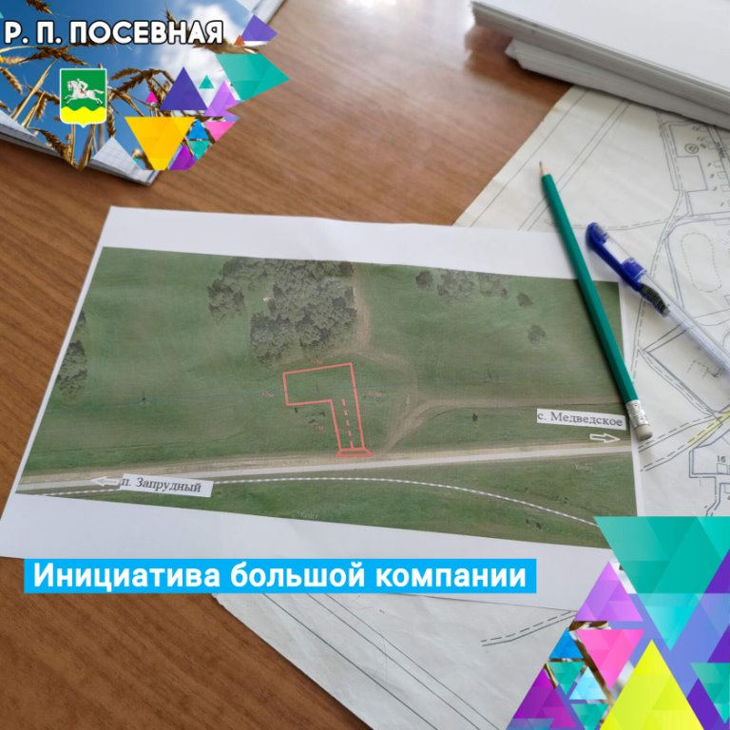

На выходных глава встретился с представителем компании «Разрез Богатырь» в Запрудном. «Разрез Богатырь» проявил инициативу и сделает в этом году съезд и парковочную площадку к Запруднинскому кладбищу.

На месте готовящихся работ представитель компании рассказал, что работа будет проведена в 2 этапа: в этом году будет уложена дренажная труба и завезен каменный грунт, а в следующем планируется закатать площадку и съезд асфальтом.

Также был решен вопрос с переносом зеленых насаждений стоящих на пути прокладки железной дороги.

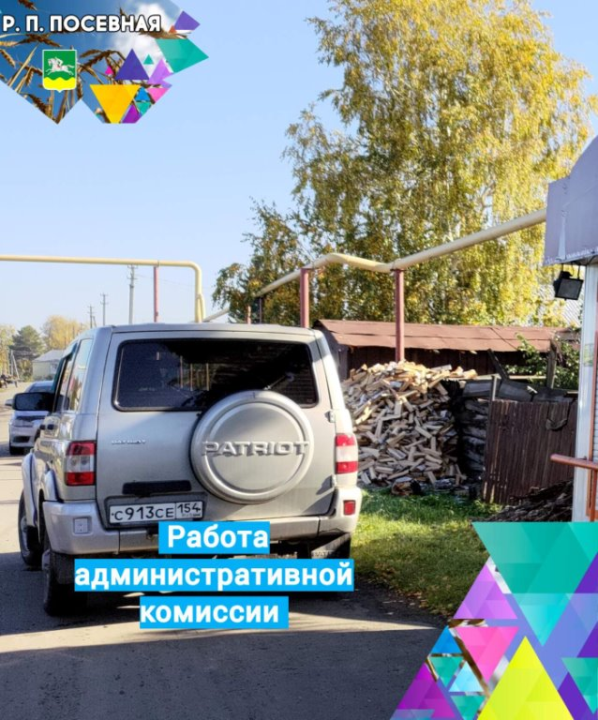

**Осенний сезон у административной комиссии**

Административная комиссия начала рейды перед началом зимы. Приоритетно предупреждения получали собственники негабаритных предметов на придомовых территориях.

Уважаемые жители, не оставляйте в зиму телеги или технику, тюки и стога сена на придомовых территориях, это не только нарушение правил благоустройства, но и в зимний период может затруднять очистку снега с улиц и образовывать дополнительные снежные наметы.

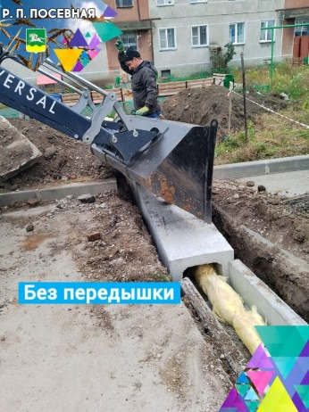

**Отопление на Восточной 1а**

Работниками ЖКХ отремонтировано отопление в многоквартирном доме на Восточной 1а. Параллельно ремонтным работам также ведется отработка поступающих заявок от жителей.

Жителей просим проявить терпение, заявки регистрируются в ЖКХ и постепенно отрабатываются.

**Осмотр очистных сооружений**

Сегодня прошла встреча с представителями Проектной дирекции Министерства ЖКХ и Посевнинского ЖКХ на очистных сооружениях.

Цель встречи – разрешение рабочих проблем возникающих при проведении работ по проектированию новых очистных сооружений и сбора достоверных данных для проекта.

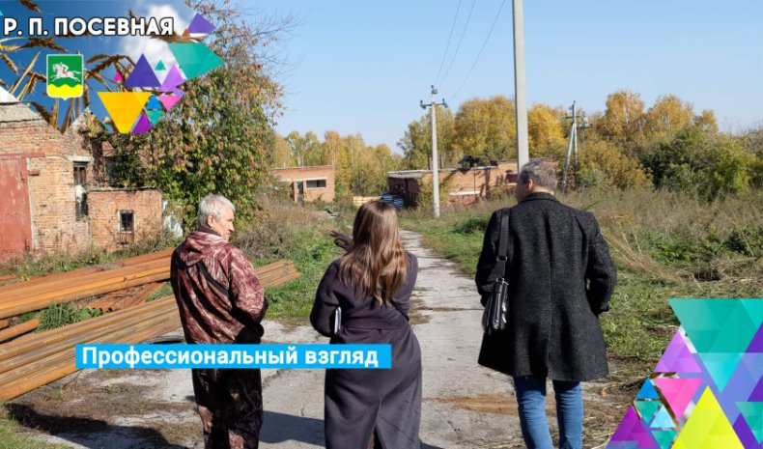

В ходе осмотра были осмотрены территория и существующие сооружения. По итогу встречи поставлены задачи, решение которых должно исправить возникшие проблемы в проектировании.

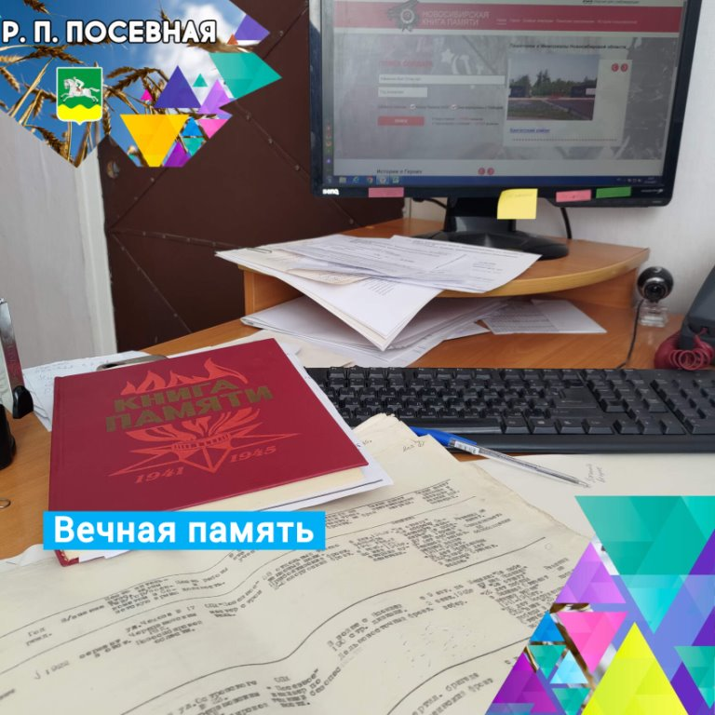**Книга памяти**

В Черепановском районе создается книга памяти о героях Великой Отечественной войны.

Специалист администрации Татьяна Алексеевна ежедневно выделяет время для поднятия архивных записей и актуализирует имеющихся данные для того, чтобы никто не был забыт.

Если у вас есть какая-либо информация о родственниках, принимавших участие в Великой Отечественной войне, обязательно поделитесь ею.

**Дом должен обслуживаться**

Спорная ситуация с обслуживанием дома Фурманова 10 привела к коммунальным проблемам для жильцов. Для выхода из сложившийся ситуации была организована встреча с директором ЖКХ Евгением Сергеевичем.

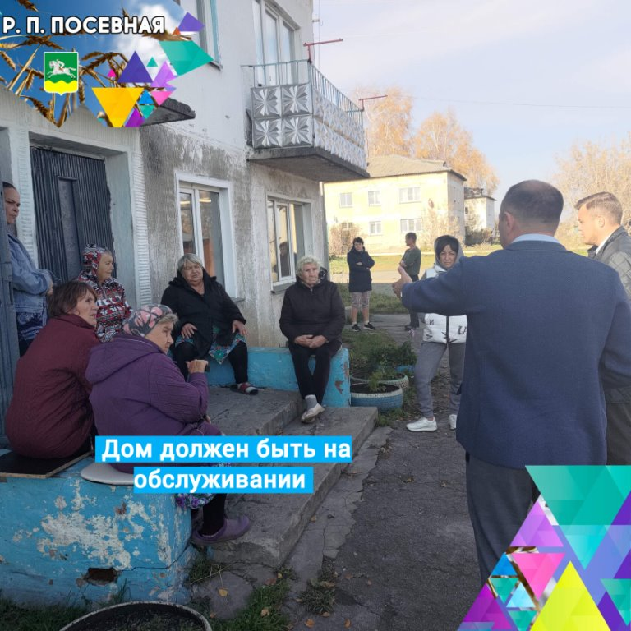

Если путь решения коммунальных проблем был обговорен на месте, и они будут устранены уже на этой неделе, то вопрос обслуживания, как и год назад, стоит перед жильцами: быть на самоуправлении или уйти в управляющую компанию.

Жильцы выразили желание быть в управлении ЖКХ, после всех процедур дом будет обслуживаться в прежнем режиме.

**Утеплили и закрыли**

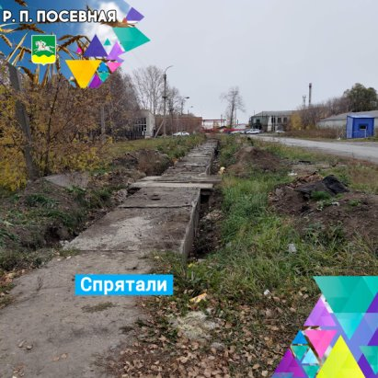Сельское подворье в прошедшею субботу прошло очень бодро и энергично хоть весь день был омрачен плохой погодой и дождем, но не смотря на ненастья это не помешало Посевной занять первое место!

На прилавке кроме богатого выбора различных овощей, фруктов, молочной продукции, цветов, плетенных корзинок и вязанных игрушек гостей ждало вкусное угощение: свежеприготовленные горячие драники со сметаной.

Каждый посетивший нашу палатку уходил довольный, сытый и с отличным настроением. Благодарим всех, кто принял участие в организации нашей палатки!

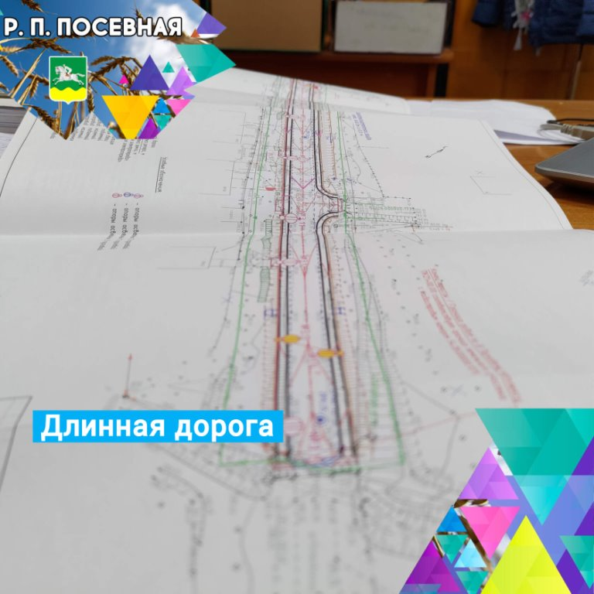

**Проект дороги**

Разработка проектной документации дороги на улице Островского находится на финальной стадии. Проект подразумевает не только ремонт дорожного полотна, но и устройство тротуаров, пешеходных переходов, освещения и много другого.

Реализация проекта планируется

***ВОПРОСЫ и ОТВЕТЫ***

**В РЭС рассказали, что делать и куда обращаться при отключении электроэнергии💡**

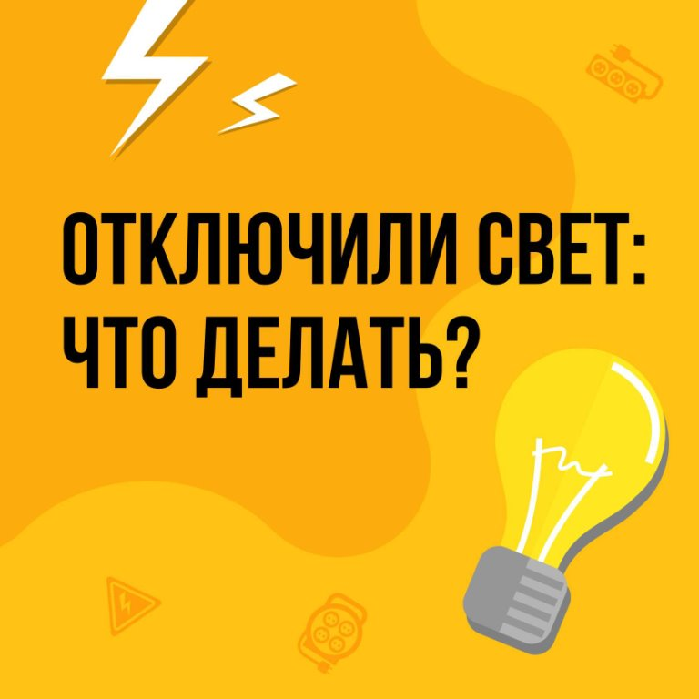О плановых отключениях света можно узнать заранее на сайте компании «Региональные электрические сети» https://clck.ru/3647R3

Если электричество внезапно пропало во всем доме, уточните информацию здесь:

🔹аварийная служба в УК или ТСЖ

🔹единая дежурно-диспетчерская служба (ЕДДС) г. Новосибирска, тел. 051 и сайт 051.novo-sibirsk.ru

🔹портал «Мой Новосибирск» https://clck.ru/XxSor или приложение «Мобильный Новосибирск»,

🔹ЕДДС муниципалитетов НСО https://clck.ru/3647R4

🔹местные администрации

🔹диспетчерская служба сетевой компании <https://clck.ru/3647R6>

**Главное соединить**

Полным ходом идет строительство газопровода высокого давления на микрорайон Канакова.

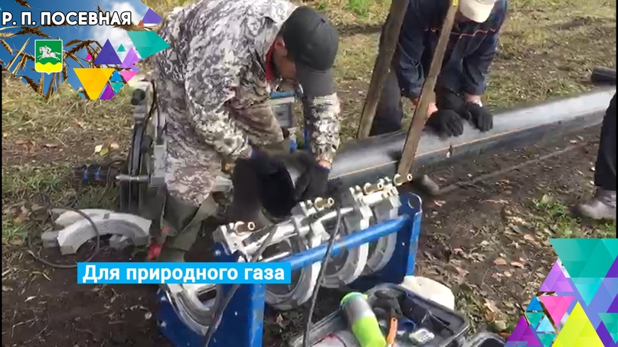✅Параллельно строительству газопровода жители микрорайона устанавливают внутридомовое газовое оборудование, чтобы после завершения строительства их дома обогревались через эту артерию с природным газом.

Также не забывайте о мерах социальной поддержки на газификацию, более подробно в памятке на нашем сайте https://posevnaia.nso.ru/news/7839 .

***ИНФОРМАЦИЯ ДЛЯ ГРАЖДАН***

**Не копите долг**

Уважаемые жители, начинается очередной отопительный сезон и в очередной раз огромные долги за коммунальные услуги тормозят качество предоставляемых услуг.

На сегодняшний день долг жителей перед ЖКХ только за отопление составляет около 2ух миллионов рублей! Почти такие же суммы за водоснабжение, водоотведение и обслуживание домов. Не копите долги, оплачивайте коммунальные услуги вовремя и в полном объеме.

Оплачивать коммунальные услуги вы можете как в РКЦ ул. Островского 62, так и из дома при помощи приложения «Платосфера».

**Органы власти на расстоянии вытянутой руки**

И да, это не метафора: чтобы с ними связаться, достаточно просто дотянуться до телефона или компьютера, зайти на платформу обратной связи Госуслуг (https://pos.gosuslugi.ru/landing/) и оставить сообщение

Займёт это не более 5 минут, а ответ придёт в срок до 30 дней, насколько скоро — будет зависеть от сложности проблемы и степени загруженности профильного ведомства ⏳

Для тех, кому удобнее с телефона, специально разработали мобильное приложение "Госуслуги. Решаем вместе", там тоже всё просто и интуитивно понятно👌🏼

Писать можно по любым вопросам: от вывоза мусора и нерабочих фонарей до горячего питания в школах и строительства новых объектов

**Как сделать интернет в деревнях и сёлах региона доступнее**

С 1 сентября по 31 декабря 2023 года платежная система "МИР" предоставит всем пассажирам общественного транспорта Новосибирской области СКИДКУ.

Для этого всего лишь нужно оплатить проезд картой "МИР" и стоимость снизится на 8 РУБЛЕЙ. Чтобы получить скидку, необходимо карту "МИР"

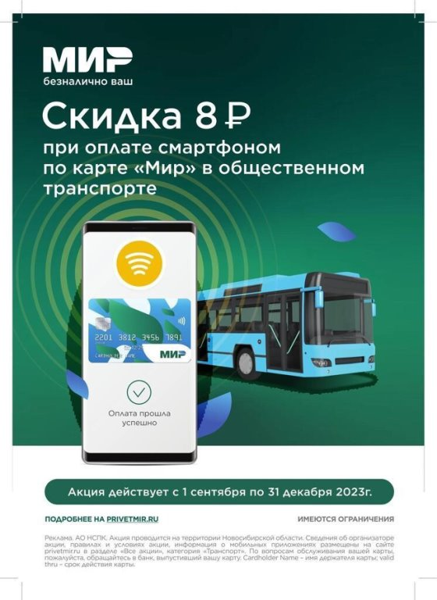загрузить в смартфон в один из мобильных платежных сервисов - MIR PEY или SAMSUNG PEY.

**ОТДЕЛ МВД ИНФОРМИРУЕТ**

**Поработали совместно**

Уже не первый год Отдел МВД России по Черепановскому району продуктивно взаимодействует с комиссией по делам несовершеннолетних и защите их прав Черепановского района, директором «Молодежного центра» и волонтерским движением «Цунами» при проведении различных профилактических мероприятий. Это неудивительно, ведь цель у нас одна – профилактика подростковой преступности, выявление фактов нарушений законодательства в отношении несовершеннолетних.

Следуя сложившейся практике совместной работы в июне текущего года, на базе школы п. Пушной был проведен, как это сейчас говорят, квест #Про Закон#. К мероприятию подключились сотрудники местного отделения Росгвардии.

Участие в квесте приняли пять команд, которые выбрали себе названия, связанные с тематикой мероприятия, и проходили 8 так называемых станций. На 8 станции с участниками команд были разобраны преступления, совершаемые в отношении несовершеннолетних. Дети показали инспектору группы по делам несовершеннолетних Отдела МВД России по Черепановскому району свои знания того, как избежать преступных действий в отношении их личного имущества, а также правил поведения в школе, в обычной жизни.

После того, как команды прошли все станции, сотрудник Росгвардии продемонстрировал экипировку, в которой он несет службу, оснащение служебного автомобиля.

В июле совместно с сотрудниками уголовно-исполнительной инспекции была организована экскурсия для несовершеннолетних в пожарную часть № 74. Ребята смогли увидеть не только экипировку пожарных и побывать в служебном автомобиле.

В августе совместно со специалистами «Молодежного центра» было проведено мероприятие «Движение первых», в ходе которого несовершеннолетние узнали о том, что за буллинг и участие в нем, предусмотрена ответственность.

Буллинг — это проявление постоянной агрессии, направленной на одного и того же человека. По сути — издевательство, травля. Это довольно широкое понятие, которое включает в себя разные виды насилия: физическое, эмоциональное, экономическое, а также кибербуллинг. От конфликта или ссоры отличается тем, что может длиться месяцами.

На примере просмотренного фильма «Новенький» совместно обсудили похожие ситуации, возникающие в ходе образовательного процесса, а также обсудили пути выхода из сложившейся ситуации.

Следует отметить, что в случае возникновения такого «явления», необходимо очень серьезно и осторожно подходить к разрешению проблемы.

Также в августе совместно с сотрудниками Росгвардии, при участии волонтерского движения «Цунами» и «Движения первых» в детском оздоровительном лагере «Радуга» и на территории Отдела МВД России по Черепановскому району проведены мероприятия «Зарядка со стражем порядка», которая дала заряд бодрости и позитивный настрой.

Совместные мероприятия носят не только официальный характер, но и предполагают общение в неформальной обстановке. Это позволяет детям и взрослым поработать в команде, лучше узнать друг друга, научиться доверять друг другу.

**Пользуйтесь банковской картой (счетом) безопасно**

За 9 месяцев 2023 года зарегистрировано более 100 преступлений,

совершенных с использованием информационно-телекоммуникационных

технологий (мы констатируем их большой прирост по сравнению с 9

месяцами 2022 года). Установить преступников, сложно, так как

совершаются такие деяния удаленно. Сейчас злоумышленники для

получения чужих денег, чаще действуют не отмычкой, а используют телефон

для обмана и лишения граждан накопленного, а нередко и убеждают взять

кредит.

Уважаемые граждане, помните:

- при звонке клиенту сотрудник банка никогда не просит сообщить ему

реквизиты (номер карты, срок действия, трехзначный код, указанный на

обороте карты) и совершить какие-либо операции с картой или счетом;

- никто, в том числе сотрудник банка, не вправе требовать сообщить код

подтверждения операции, поступающей в СМС. Сообщив данный код, вы

предоставляете возможность посторонним совершить перевод денег с вашего

счета:

- при поступлении звонка из «банка» и попытках получить сведения о

реквизитах карты и другой информации о карте или счете, НЕМЕДЛЕННО

ПРЕКРАТИТЕ РАЗГОВОР. Если возникли сомнения, опасения, обратитесь в

ближайшее отделение банка либо позвоните в банк по официальному номеру

(указан на обороте карты);

- при продаже товаров с использованием популярных интернет-сервисов для

размещения рекламных объявлений помните: для получения денежных

средств от покупателя достаточно сообщить только номер банковской карты

или номер мобильного телефона (НИ В КОЕМ СЛУЧАЕ НЕ СООБЩАЙТЕ

ТРЕХЗНАЧНЫЙ КОД, НЕ ГОВОРИТЕ КОДЫ ИЗ ПОСТУПАЮЩИХ СМС

И Т.П.);

- при покупке/ продаже товаров на популярных сайтах бесплатных

объявлений НЕ ПЕРЕХОДИТЕ ПО ССЫЛКАМ, ПРЕДОСТАВЛЯЕМЫМ

ПРОДАВЦОМ/ ПОКУПАТЕЛЕМ. Это может привести к хищению

денежных средств с вашего банковского счета.

- производите оплату товара после его получения и наоборот – передавайте

товар покупателю после получения денежных средств.



**ГИБДД ИНФОРМИРУЕТ**

**Трех водителей с признаками опьянения и угонщика задержали сотрудники ДПС**



В рамках проведения профилактических мероприятий «Нетрезвый водитель» в период с 29 сентября по 01 октября 2023 года сотрудники госавтоинспекции несли службу в усиленном режиме по выявлению фактов управления транспортными средствами водителями, находящимися в нетрезвом состоянии.

Автоинспекторами было пресечено 44 нарушения Правил дорожного движения водителями транспортных средств.

Задержано 3 водителя с признаками опьянения. Одного водителя из р.п. Дорогино привлекли к административной ответственности за отказ от прохождения медицинского освидетельствования на состояние опьянения. Также были задержаны двое водителей, управлявших транспортными средствами в состоянии опьянения, которые ранее по решению суда были подвергнуты административному наказанию за аналогичное правонарушение.

За управление транспортным средством, не имея права управления, было задержано 3 водителя, один из которых ранее был лишен права управления.

На специализированную стоянку помещено 5 транспортных средств, которыми управляли правонарушителями.

Не обошлось в этот период и без преступления иного вида.

1 октября в вечернее время от жителя г. Черепаново в дежурную часть Отдела поступило сообщение о том, что неизвестный человек во дворе дома пытается взломать принадлежащий заявителю автомобиль. На место возможного преступления прибыли сотрудники ДПС и задержали подозреваемого в автомобиле. Подозреваемый был доставлен в Отдел, отделением дознания возбуждено уголовное дело.

Госавтоинспекция напоминает, что в настоящее время за управление транспортным средством в состоянии опьянения предусмотрено наказание в виде наложения административного штрафа в размере 30000 рублей с лишением права управления транспортными средствами на срок от 1,5 до 2 лет. За такое же нарушение, совершенное повторно, водитель подлежит привлечению к уголовной ответственности по ст. 264.1 УК РФ. Санкция данной статьи предусматривает штраф в размере от 200000 до 300000 рублей либо лишение свободы на срок до 2-х лет с лишением права управления транспортными средствами до 3-х лет.



**ПОЖАРНЫЙ НАДЗОР**

**Будь осторожен с обогревателем**

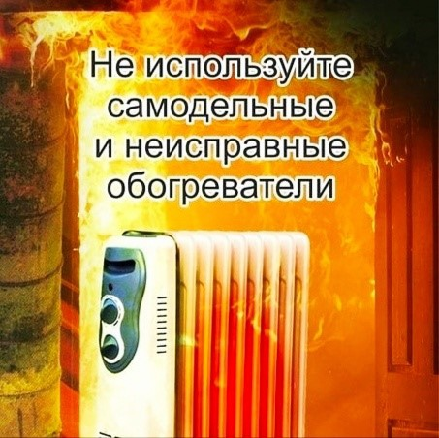С наступлением минусовых температур увеличивается количество включённых в сеть электронагревательных приборов, следовательно, и нагрузка на электропроводку, что может вызвать замыкание, которое приводит к возникновению пожара.

Не допускайте включение в одну розетку нескольких источников электропотребления повышенной мощности.

Не оставляйте включенными на ночь электрообогреватели и не используйте их для сушки вещей.

Ставить электрообогреватель нужно на пол, на безопасном расстоянии от занавесок и мебели.

Нельзя использовать обогреватели в помещениях с лакокрасочными материалами, растворителями и другими воспламеняющимися жидкостями.

В случае чрезвычайной ситуации незамедлительно сообщите об этом по телефону 101 или на единый номер вызова экстренных служб 112. Берегите себя и своих близких.

**Пожарная безопасность при печном отоплении**

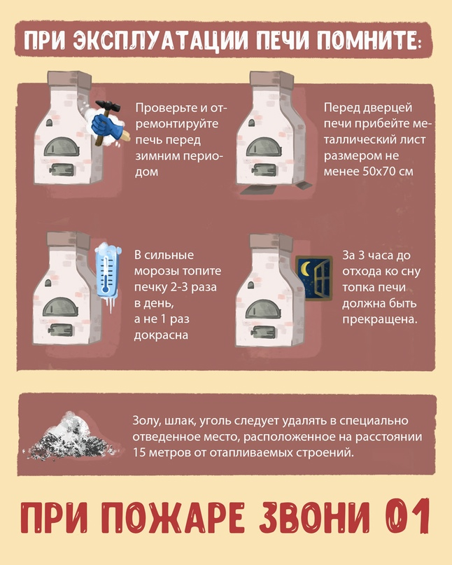Уважаемые жители, за летний период теряются навыки в обращении с отопительными приборами, забываются меры предосторожности. Да и само печное оборудование со временем приходит в негодность.

Помните при эксплуатации печного отопления запрещается:

— Оставлять без присмотра топящиеся печи, а также поручать детям надзор за ними.

— Располагать топливо и другие горючие вещества, и материалы на предтопочном листе.

— Применять для розжига печей бензин, керосин, дизельное топливо и другие легковоспламеняющиеся топливо

— Топить углем, коксом и газом печи, не предназначенные для этих видов топлива.

— Перекаливать печи.

— Устанавливать металлические печи, не отвечающие требованиям пожарной безопасности, стандартам и техническим условиям.

**ПОЗДРАВЛЕНИЯ**



**Администрация рабочего поселка Посевная поздравляет с днём рождения сограждан, рождённых с 20 сентября по 20 октября:**

Желаем, чтобы в жизни счастье было,  
Удача верным спутником была,  
И чтоб всегда на жизненной дороге  
Хватало солнца, радости, тепла!

**Наши юбиляры!**

|  |  |
| --- | --- |
| Босаченко Борис Дмитриевич  Рыбалова Зоя Николаевна  Говголенко Александр Николаевич  Батырева Татьяна Ивановна  Аверьянова Людмила Никлаевна  Кляйн Александр Егорович  Белобаб Алефтина Ивановна  Мазуркевич Петр Александрович  Баулиц Светлана Александровна | Струкова Валентина Ивановна  Равве Виктор Васильевич  Достовалов Александр Карпович  Никандров Александр Григорьевич  Попов Владимир Николаевич  Ионина Валентина Петровна  Бондаренко Любовь Владимировна  Жуков Сергей Иванович  Маркова Тамара Семеновна |

|  |  |
| --- | --- |
| Уважаемые жители р.п.Посевная, п. Запрудный и с. Дорогина Заимка *Желающие поздравить своих родных и близких с Днем рождения*  *Просьба обращаться в администрацию рабочего поселка Посевная* | *Для обращения населения по возникающим у них вопросам.*  ***Администрация рабочего поселка Посевная******8-(38345)-48-113***  ***Приемная районной администрации г.Черепаново******8-(38345)-21-368*** |

|  |  |
| --- | --- |
| Информационная газета  ПОСЕВНИНСКИЙ  Вестник  [**https://posevnaia.nso.ru**](https://posevnaia.nso.ru)  ТИРАЖ 50 экз.  Распространяется бесплатно. | Администрация рабочего поселка Посевная Черепановского района Новосибирской области  Совет депутатов рабочего поселка Посевная Черепановского района Новосибирской области  **Редакционный совет:** Колесников С.А.- председатель редакционного совета;  Ростовцев А.В. - член редакционного совета; Белкин А.А. - член редакциооного совета; Нельзина С.А.-член редакционного совета  **Адрес администрации:** 633511 Новосибирская область, Черепановский район, р.п.Посевная, ул.Островского, 58. |